浙 江 理 工 大 学

实
践
工
作
日
志

学 院：_____________ ____________________
年 级：
计算机科学与技术
2021
专 业：
姓 名：
陈昊天
学 号：
2021329600006
实践时间： 2024 年 6 月 10 日至 2024 年 6 月 12 日

实 践 工 作 日 志
2024年06月10日

WordCount案例实操
1．需求
在给定的文本文件中统计输出每一个单词出现的总次数
2．数据准备
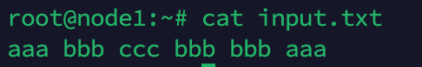
3．编写程序
（1）编写mapper类
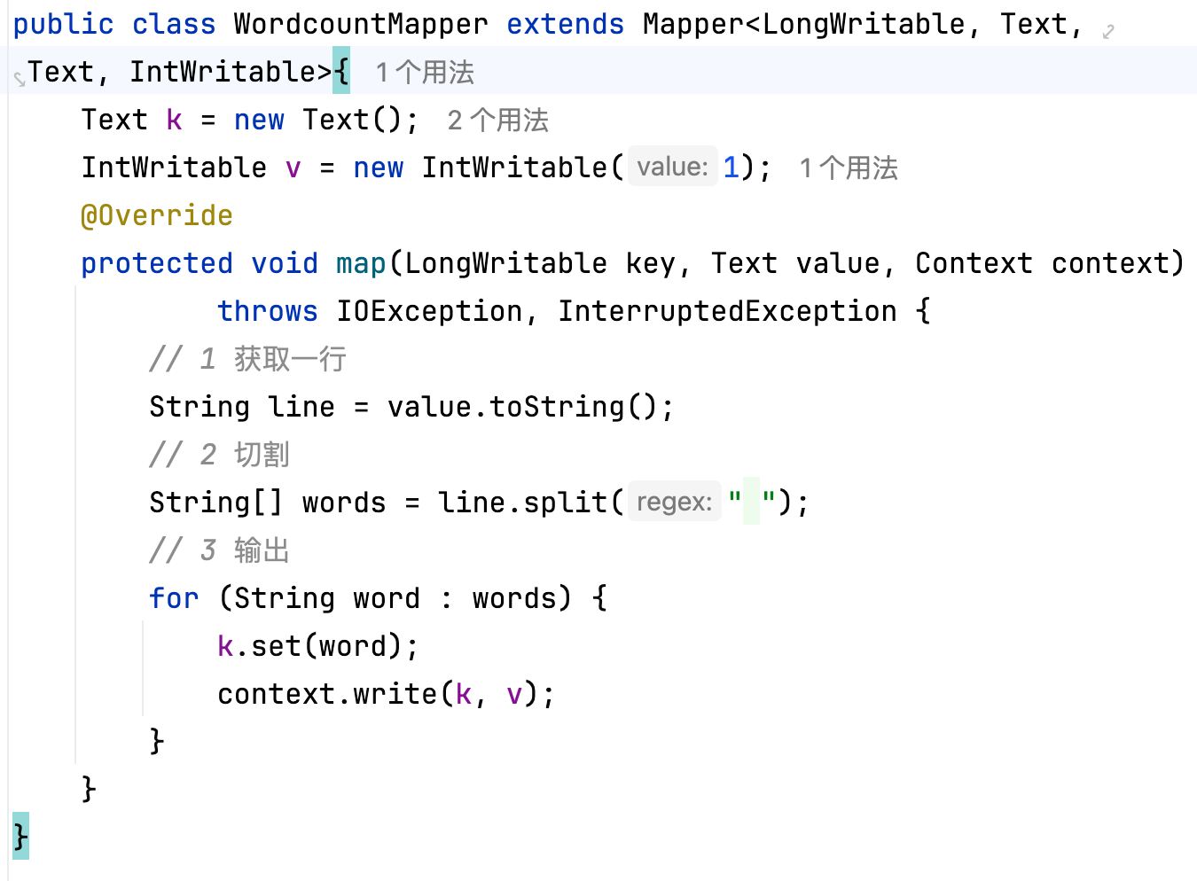
（2）编写reducer类
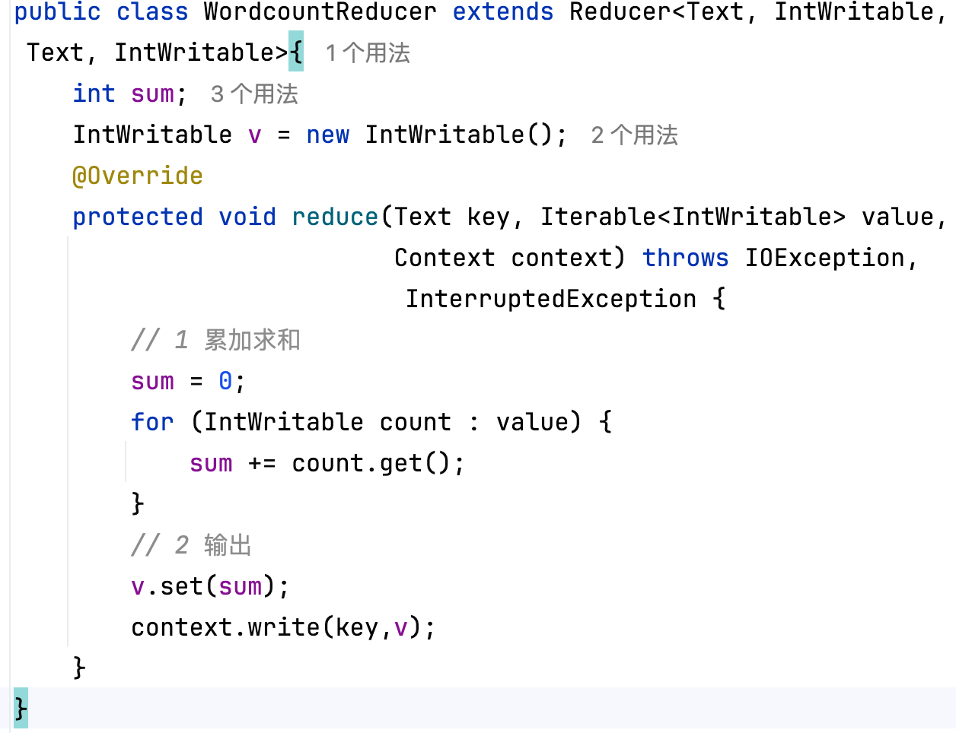
（3）编写驱动类
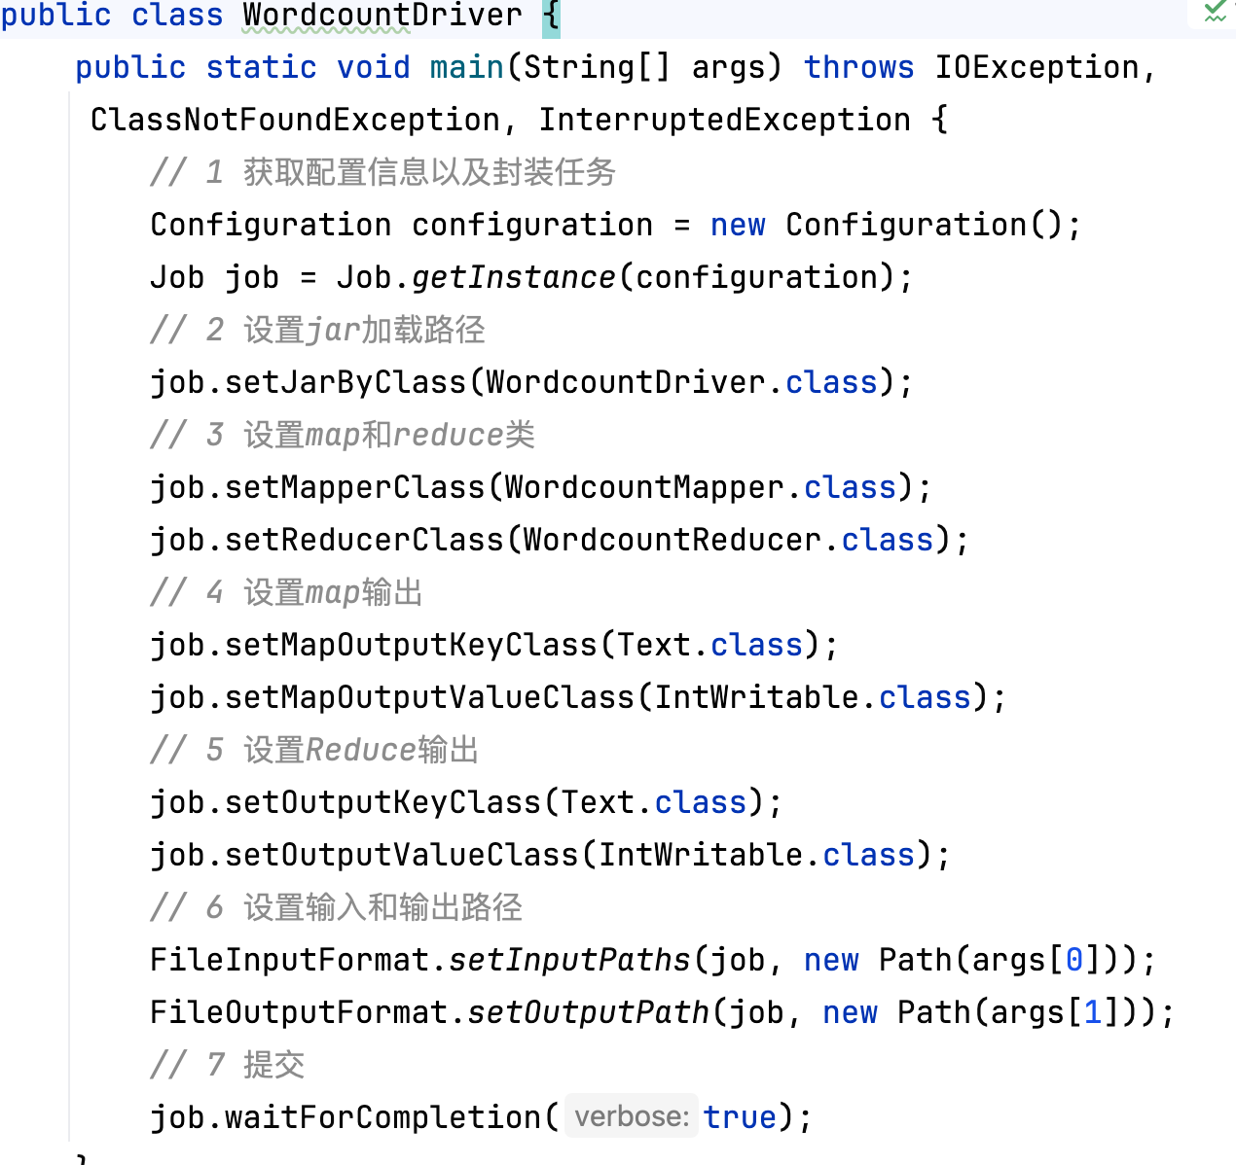
4．集群上测试
（1）将程序打成jar包，然后拷贝到hadoop集群中
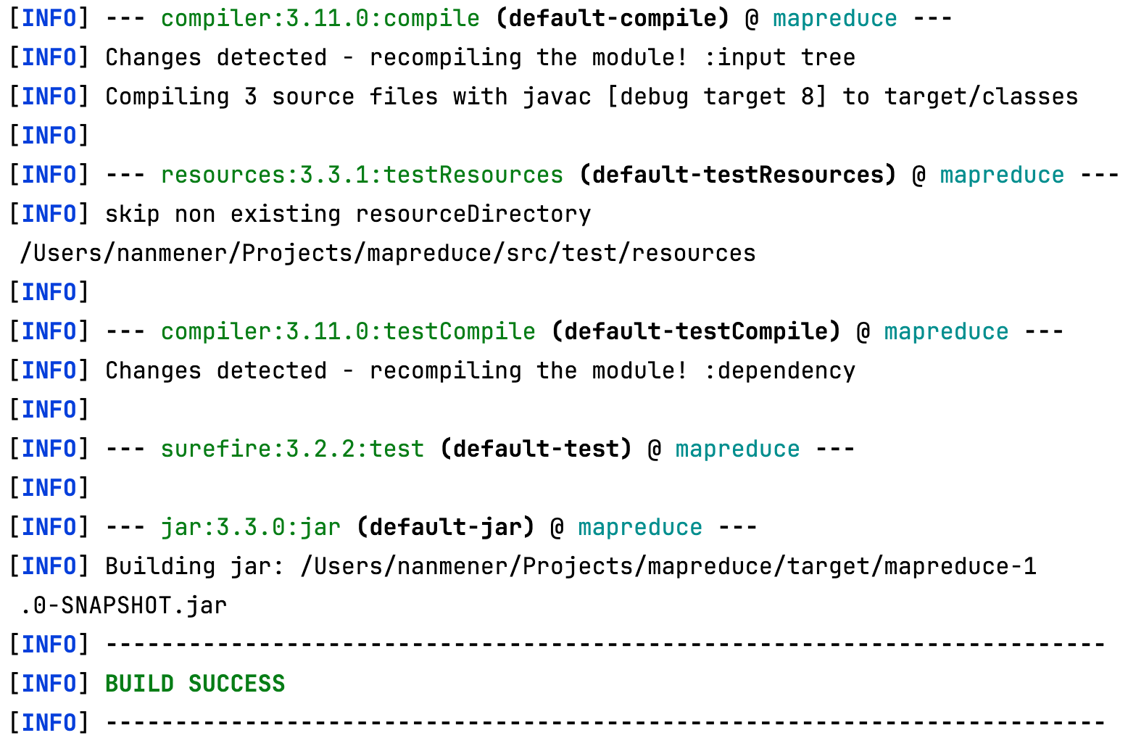
（2）启动hadoop集群
（3）执行wordcount程序
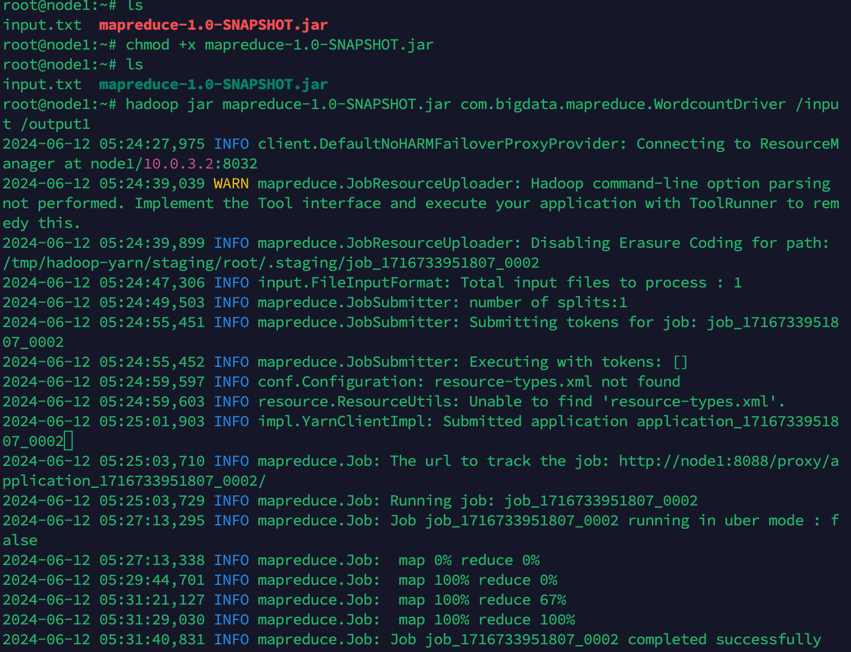
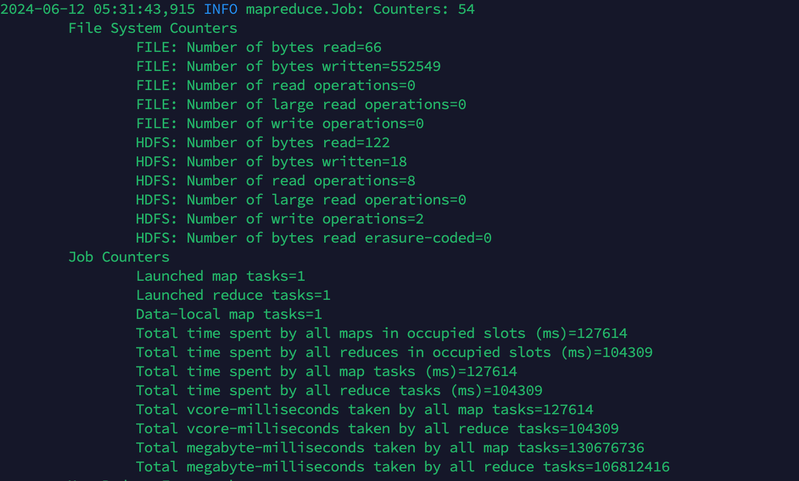
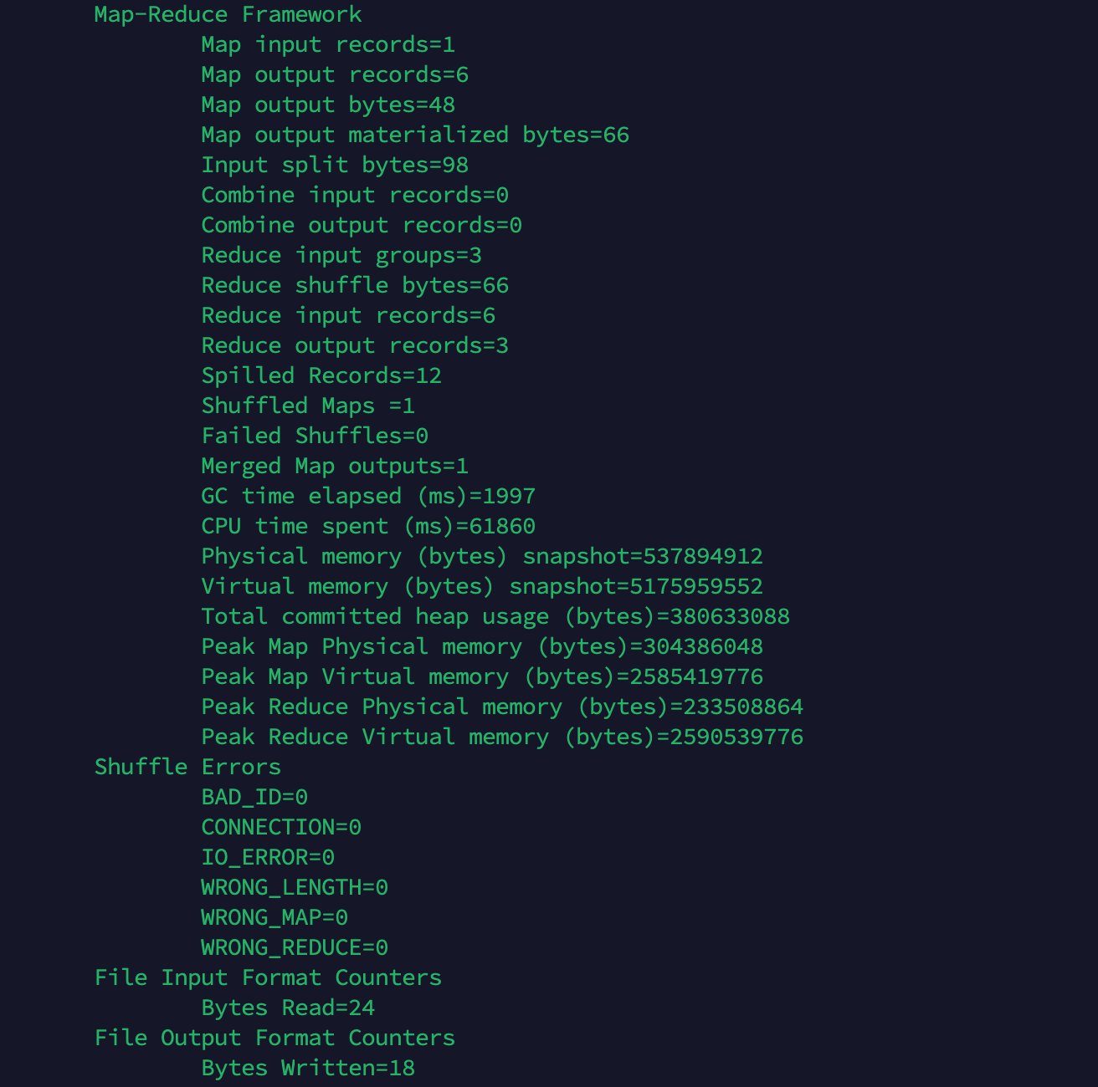
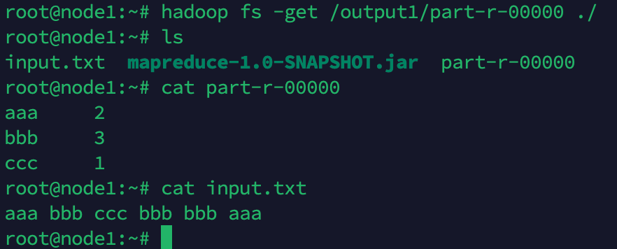

指导老师评语：

实 践 工 作 日 志
2024年06月11日
序列化案例实操
1. 需求
统计每一个手机号耗费的总上行流量、下行流量、总流量
2．编写mapreduce程序
（1）编写流量统计的bean对象
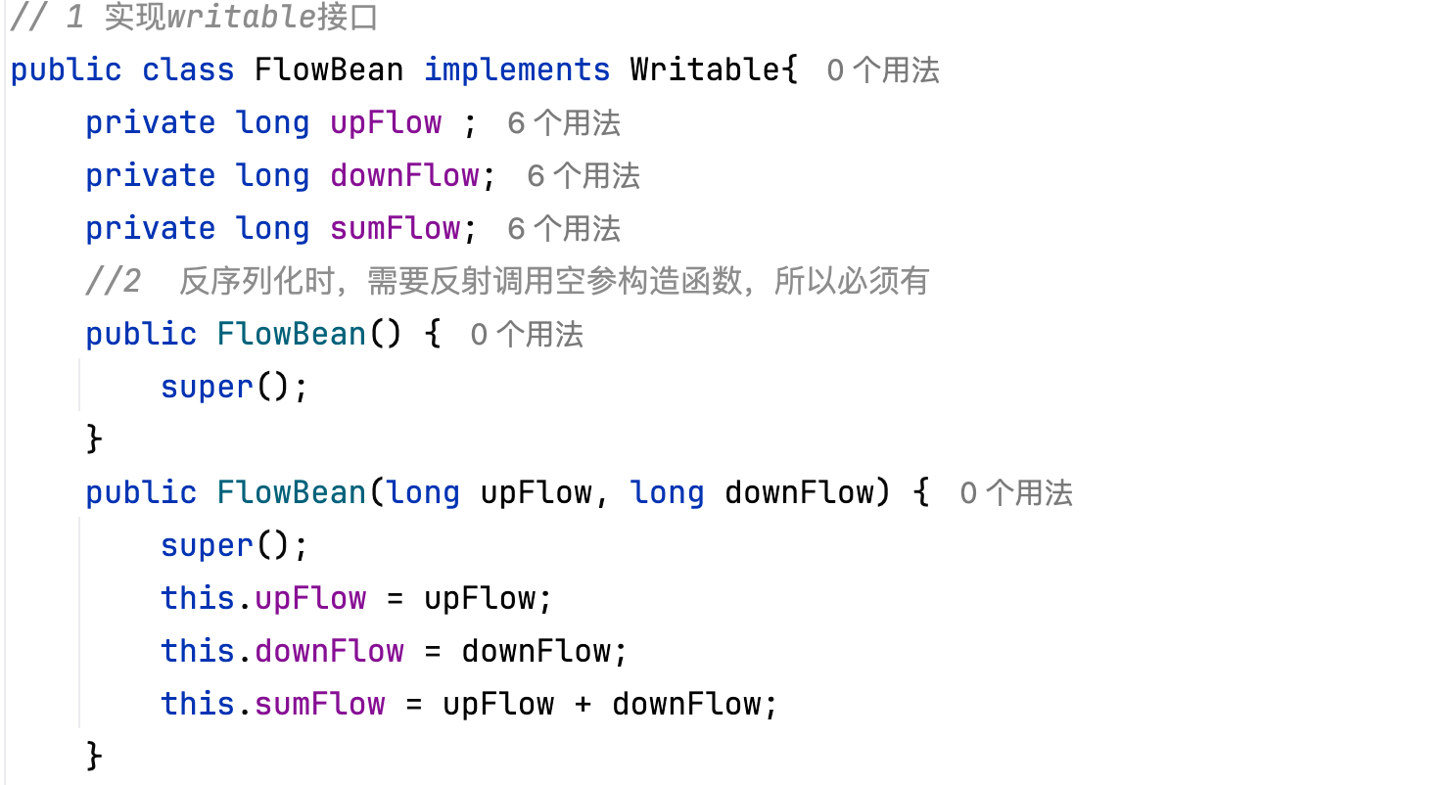
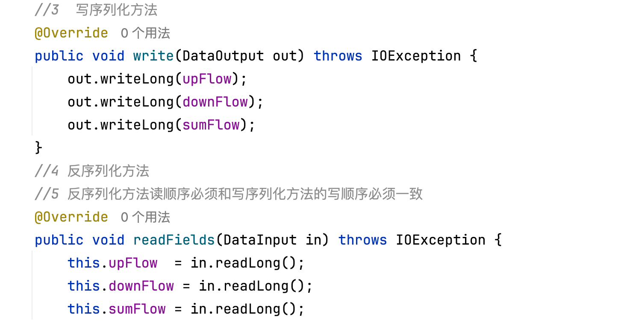
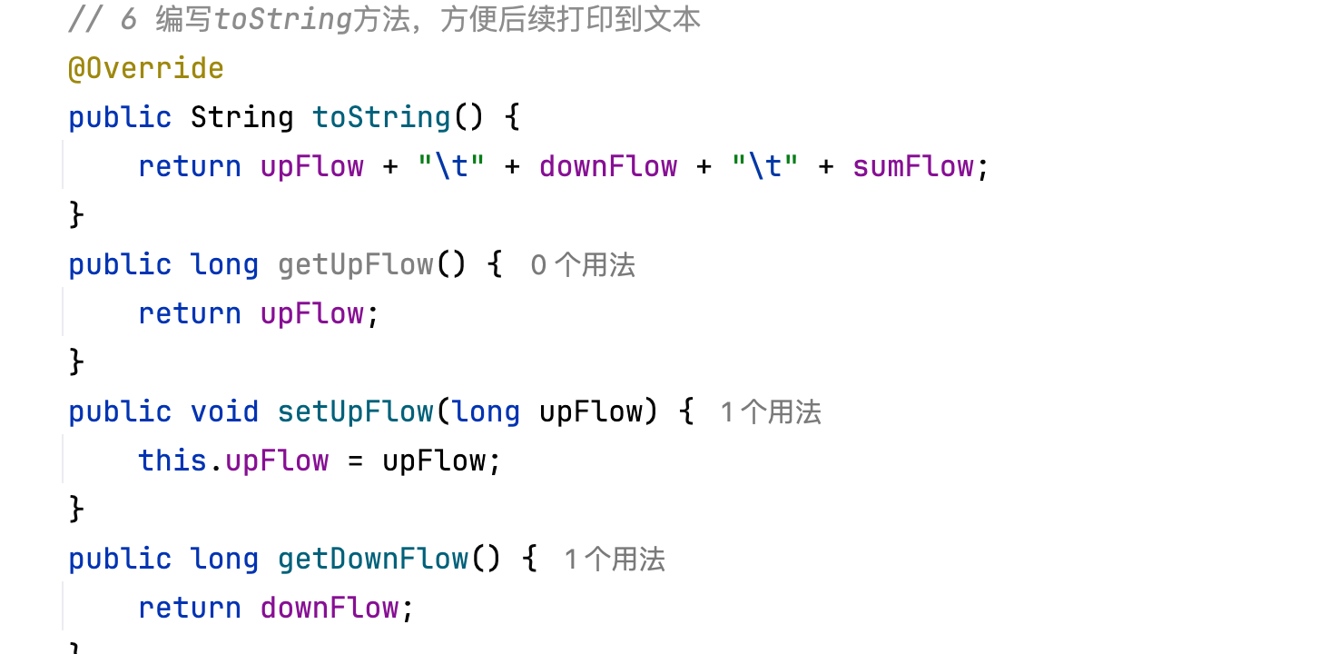
（2）编写mapper
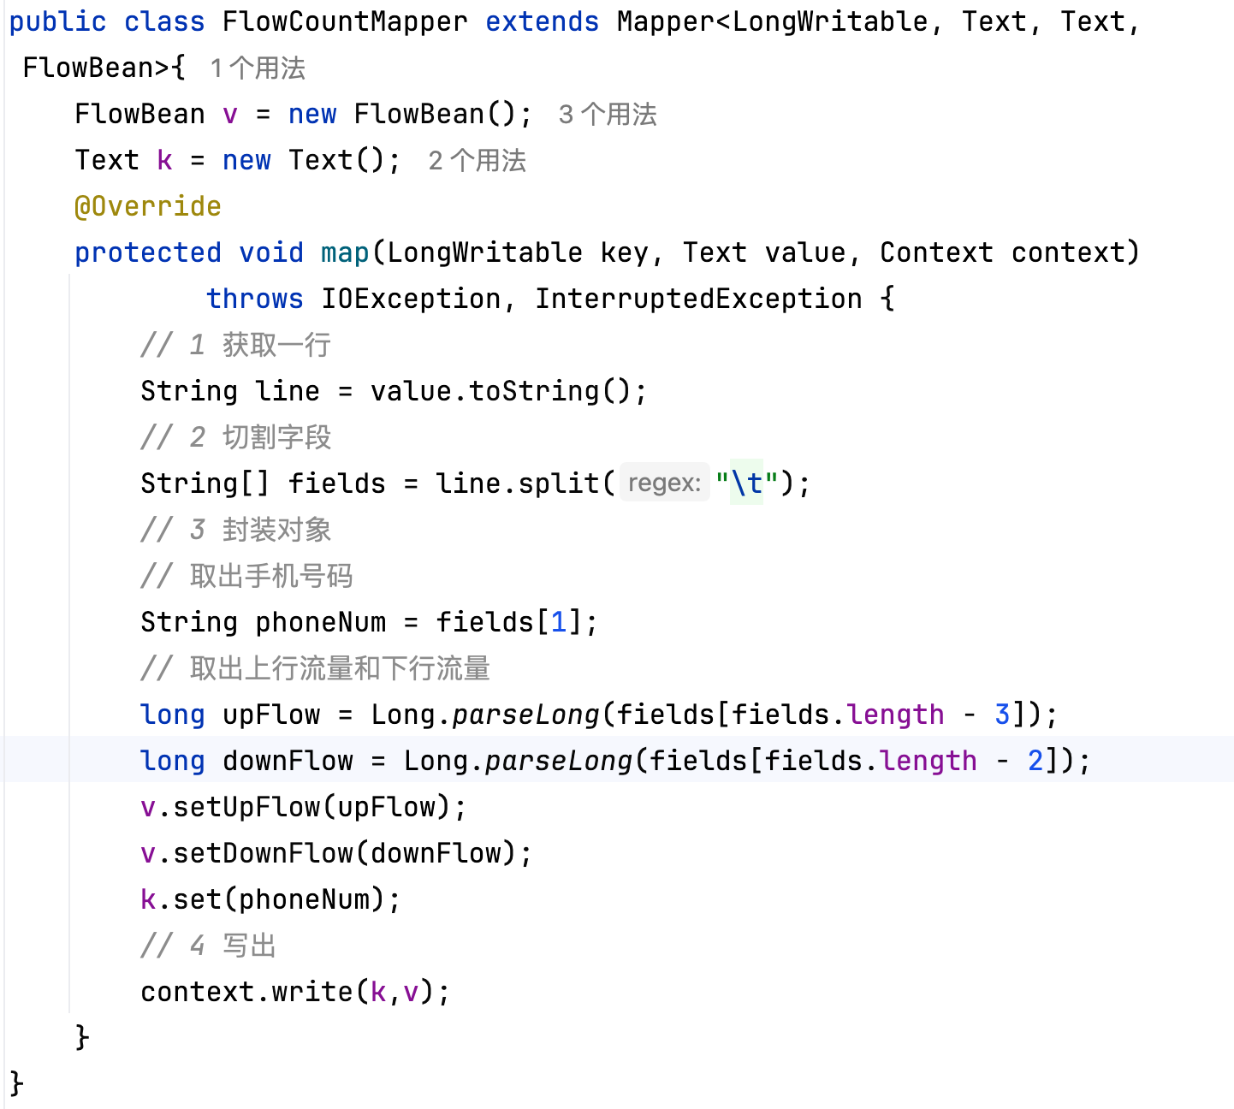
（3）编写reducer
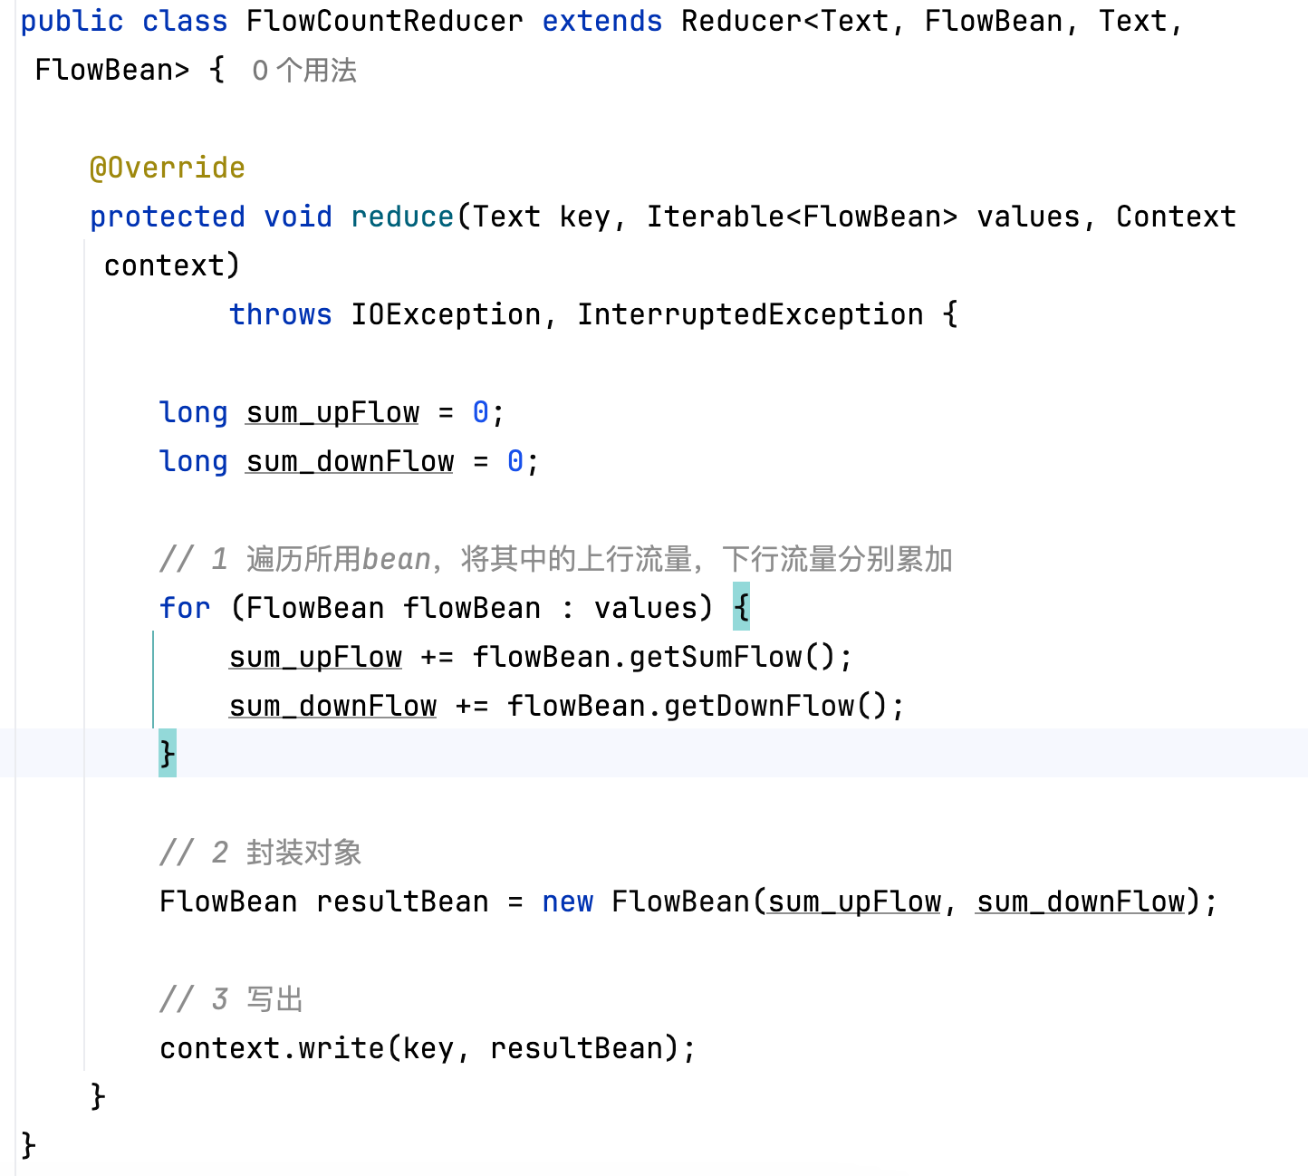
（4）编写驱动
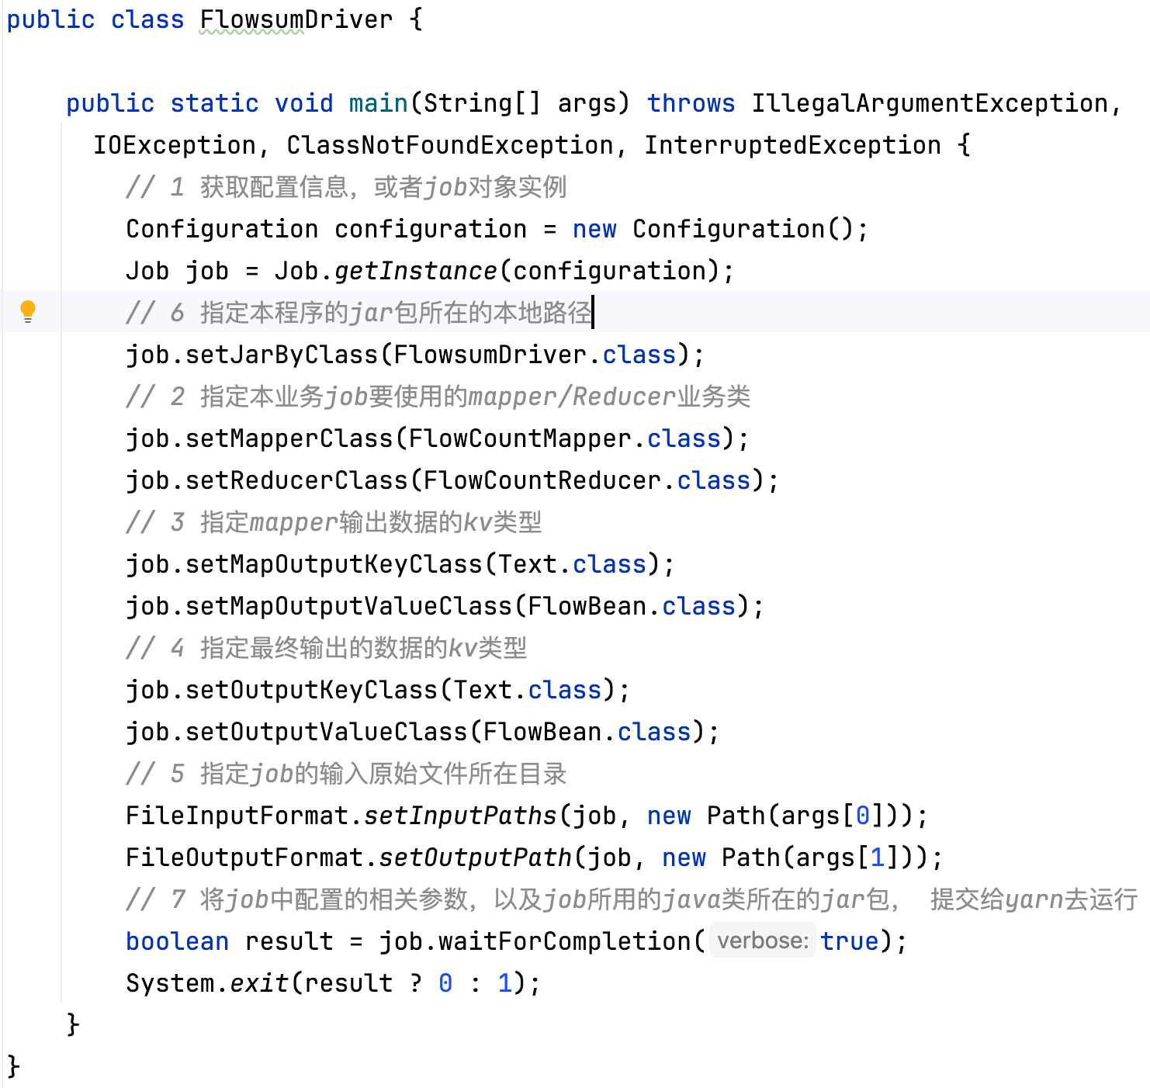

指导老师评语：

实 践 工 作 日 志
2024年06月12日

MapReduce框架原理
在MapReduce的工作流程开始时，整个数据集被划分为一系列的输入分片，这些分片被分配到集群中的不同节点上。每个节点运行Map函数，Map函数接收输入分片并将其转换为一系列的中间键值对。这些键值对通常由键和值组成，键是数据的一个标识符，而值是与该键相关联的数据。Map函数的目的是将原始数据转换为一种格式，使得后续的Reduce函数可以更容易地对数据进行汇总。

Map函数处理完毕后，MapReduce框架会自动对所有节点生成的中间键值对进行排序和合并。这一步骤是至关重要的，因为它确保了所有具有相同键的值会被聚集在一起，为Reduce函数的执行提供了必要的前提。排序通常是基于键的字典顺序进行的，这样可以保证数据的一致性和可预测性。

排序完成后，数据进入Reduce阶段。在这个阶段，每个唯一的键及其对应的所有值被传递给Reduce函数。Reduce函数的目的是将这些值进行汇总或合并，以生成最终的输出。例如，如果Map函数输出的是每个单词出现的次数，Reduce函数可能会计算所有单词的总数，或者找出出现次数最多的单词。

MapTask工作机制

MapTask从输入分片开始。输入数据通常存储在分布式文件系统中，系统会将大文件分割成多个分片，每个分片由一个MapTask来处理。每个输入分片会被分配给一个MapTask，MapTask会从分片中读取数据。

MapTask读取数据时，会先将数据解析成记录，这些记录通常是键值对。在处理文本文件时，每一行文本可以被视为一个记录。输入格式决定了数据如何被解析成键值对。常见的输入格式包括TextInputFormat、KeyValueTextInputFormat等。

MapTask对读取到的记录应用用户定义的Map函数。Map函数是用户在MapReduce程序中编写的逻辑，用于处理每一个输入键值对，并生成零个或多个中间键值对。这些中间键值对是Map阶段的输出，供后续的Shuffle和Sort阶段使用。

在Map函数处理完所有输入记录后，MapTask会将生成的中间键值对临时存储在内存中。当内存中的数据达到一定阈值时，MapTask会将数据溢写到磁盘上。溢写过程包括对中间键值对进行排序和分区，以便后续的Shuffle和Sort阶段能高效进行。

MapTask会创建多个分区，每个分区对应一个ReduceTask。MapTask在将中间键值对写入磁盘时，会按照键值对的键进行分区，这样相同键的键值对会被发送到同一个分区。分区的数量通常等于ReduceTask的数量，用户可以通过Partitioner函数来自定义分区逻辑。

在所有输入数据都被处理完，并且所有中间键值对都被写入磁盘后，MapTask会将这些分区文件传输给相应的ReduceTask。这一过程称为Shuffle阶段，MapTask会将中间数据传输到Reduce节点上。

Shuffle机制

在Map阶段完成后，每个Map任务会产生一组中间键值对。首先，Map任务会将这些键值对根据键的哈希值进行分区，不同的键被分配到不同的分区，每个分区对应一个Reduce任务。这样做的目的是确保相同的键最终会被同一个Reduce任务处理。用户可以自定义分区逻辑，通过实现Partitioner接口来控制数据分区方式。

Map任务会对每个分区中的键值对进行排序。排序的目的是将相同的键聚集在一起，便于Reduce任务后续处理。这一步骤通常在内存中进行，当内存中存储的数据达到阈值时，会触发溢写操作，将数据写入磁盘。溢写时的数据是有序的，多个溢写文件会被合并成一个大的有序文件。

所有的Map任务完成并产生中间数据，Shuffle阶段便正式开始。每个Reduce任务会从所有的Map任务中获取它所需的分区数据。这涉及到网络传输，因为Map任务和Reduce任务通常在不同的节点上运行。为了减小网络带宽的消耗，Shuffle机制会对数据进行压缩。Map任务在发送数据之前会先压缩数据，Reduce任务在接收数据后会解压缩。

在Reduce节点，Shuffle机制会从不同的Map任务接收到相同分区的数据，这些数据仍然是有序的。Reduce任务会将这些数据进行合并，确保所有键值对按照键排序并准备好进行Reduce阶段的处理。这一过程需要处理大量的网络传输和磁盘I/O操作，因此Shuffle机制的效率直接影响到整个MapReduce作业的性能。

指导老师评语：

